**21 февраля были подведены итоги школьного конкурса детского рисунка «Сагаалган - 2022» среди учеников начальной школы**

**Цель конкурса**:

* организация содержательного досуга детей и подростков, через вовлечение в творческую деятельность,
* выявление талантливых детей в области художественного творчества для последующего возможного использования в развитии национально – регионального компонента,
* патриотического воспитания юных граждан,
* знакомство с традициями и обычаями бурятского народа, приобщение к духовной культуре.

**Задачи конкурса**:

* развитие национально-духовной культуры бурятского народа;
* любви наследию прошлого;
* познакомить с традициями Белого месяца;
* распространение и популяризация знаний о традициях и обычаях бурятского народа.

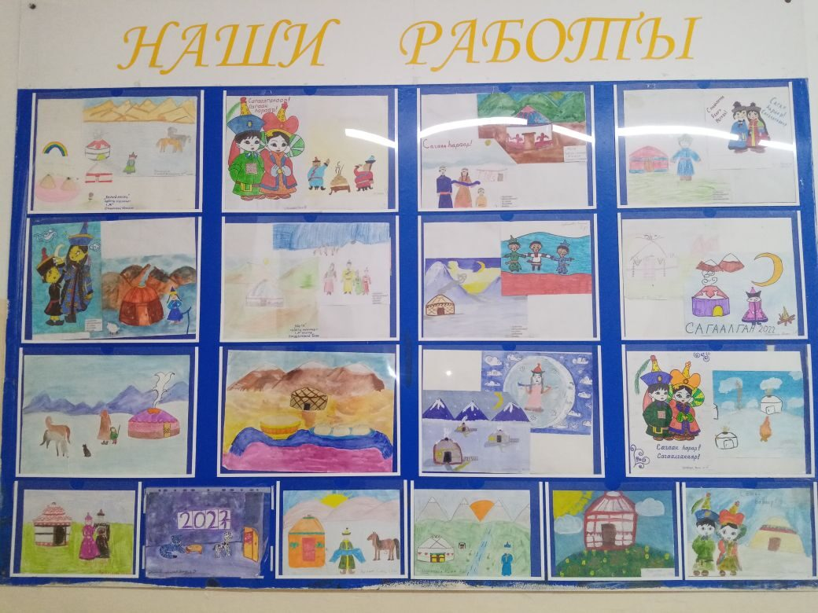

**ИТОГИ ШКОЛЬНОГО КОНКУРСА РИСУНКОВ «САГААЛГАН - 2022»**

**1 «А» -** Дампилов Артём, Мункоева Вика, Гончарова Таисия

**1 «Ж» -** Очирова Юмжана, Балданова Татьяна

**2 «А» -** Луговская Вика, Очирова Сарюна

**2 «Д»** - Дашибалданова Дари, Лупсанова Злата

**3 «А»** - Логинова София, Власов Дмитрий, Карпина Дарья, Пономарёва Даяна

**3 «В» -** Денега Мария, Тигунова Алёна, Чебунина Виктория

**3 «Д» -** Разумова Мария, Кузнецов Слава, Евтушенко Екатерина

**4 «А» -** Балаганская Мария

**4 «В» -** Дугаров Даниил, Фалилеева Валерия, Цыбденова Милана, Цыренов Булат,

Будаева Светлана, Поспелова Ярослава

**4 «Д» -** Батуева Арьяна, Орхон Екатерина

**4 «Е»** - Фёдорова Вероника, Дроздова Дарья, Прислегин Артём